Деловая игра «Художественное кафе»
Цель: систематизировать и закрепить теоретические знания о видах нетрадиционных техник рисования;
создать психологический настрой на проявление творческих способностей участников.
Оборудование: • Меню; • Блюда (карточки с заданиями); • Приглашения; • Свидетельства, подарки; • Скатерти, салфетки; • Поднос; • Книга жалоб и предложений • Игровые деньги “фениксы”, номинальная стоимость 1 феникс.
Ход игры
Все сидят за столиками по 3 человека. В зале создан интерьер кафе. На каждом столике лежит меню, по которому учащиеся делают заказ. Выбирают понравившиеся им блюда, которые разносит официант.
Учитель: Добрый день, уважаемые гости! Мы рады видеть вас сегодня в нашем «Художественном кафе». Здесь вы можете попробовать наши фирменные блюда, приготовленные специально для вас. В нашем кафе вы можете заказать понравившиеся блюда по следующим принципам:
1. по номеру стола;
2. свободно из объявленного раздела.
Вы обязаны своевременно оплачивать выбранные блюда, то есть ответить на предложенный вопрос. Стоимость блюд указана в меню. Каждому участнику выдается определенное количество денег (фениксов). Если вы правильно ответили на вопрос, то получаете сумму денег, равную цене блюда. Если вы неправильно ответили на вопрос, то платите штраф, равный стоимости блюда.
Помните!
• блюда изготовлены в единственном экземпляре;
• за непристойное поведение в кафе взимается штраф в размере 10 фениксов;
• чем выше стоимость блюда, тем сложнее предложенное в нем задание.
В нашем меню предложено 5 разделов:
1. закуски;
2. первые блюда;
3. вторые блюда;
4. напитки;
5. десерт.
В каждом разделе содержится 5 блюд. Вы можете выбрать по одному блюду из каждого раздела.
Итак, с правилами игры вы ознакомлены. И сейчас я предлагаю вам приступать к самому важному моменту, ради которого мы здесь собрались – отведать наши художественные блюда.
Названия столов («Озорные карандаши», «Веселые кисточки» и др.) Прошу все столики сделать свой выбор – заказать знания, полученные на уроках изобразительного искусства.
1. «ЗАКУСКИ» (посетители по очереди выбирают блюда, после выбора блюд они получают их в виде вопроса, получают их и сразу отвечают на вопросы)
Бутерброд «Кляксография» (4 феникса)
– Что такое кляксография? Кляксография – это приём создания потеков акварели за счет свободного течения краски или раздувания её через трубочку для коктейлей дорисовывание нанесённой на бумагу произвольной кляксы до узнаваемого художественного изображения
Гренки «Мыльные пузыри» (5 фениксов)
– Что такое рисование мыльными пузырями? Перед надуванием пузырей необходимо интенсивно помешать мыльный раствор. И затем поднявшуюся пену ложкой выложить на лист. Здесь так же возможно смешивание цветов. Какие яркие и красивые кленовые листья у нас получились!
Винегрет «Пуантилизм» (6 фениксов)
- Что такое пуантилизм? (Изображение составляют из множества мелких точек, выполненных тычком из конца кисти или пальчиком руки).
Салат из коллажа (7 фениксов)
– Что такое коллаж? Приведите примеры коллажа. Коллаж (от фр. coller — приклеивание) — приём в искусстве, соединение в одном произведении подчёркнуто разнородных элементов (различных по происхождению, материальной природе, контрастных по стилю и т. п...
Коллаж (от фр. collage — приклеивание) —технический приём в изобразительном искусстве, заключающийсяв создании живописных или графических произведений путем наклеивания на какую-либо основу предметов иматериалов, отличающихся от основы по цвету и фактуре.
Закуска «Граттаж» (8 фениксов)
– Что такое граттаж? Граттаж (от фр. gratter — скрести, царапать) — способ выполнения рисунка путём процарапывания пером или острым инструментом бумаги или картона, залитых тушью. Другое название техники — воскография.
Ведущий: Переходим к следующему разделу меню «Первые блюда». Делаем свой выбор. (Учащиеся заказывают блюда, получают их и обдумывают в течение 5 минут, затем озвучивают их).
2. «ПЕРВЫЕ БЛЮДА» Борщ с пампушками (20 фениксов)
– Расскажите технологию приготовления соленого теста. Рецепт солёного теста
1 стакан мелкой белой соли
2 стакана муки
1 стакан холодной воды

Щи из фроттажа (15 фениксов)
– Чем фроттаж отличается от граттажа? «Фроттаж» происходит от французского слова «frotter» и дословно переводится как «натирать, тереть». Официальное определение звучит так: «Художественная техника воспроизведения рисунка посредством натирания бумаги».
На самом деле фроттаж – техника не совсем детская. Ее основоположником считается художник-сюрреалист М. Эрнст (1925 г.). Однажды он был поражен удивительным природным рисунком на деревянном полу. Но вместо того, чтобы его перерисовывать, он приложил к доске бумагу… и натер ее угольком. Новая идея мгновенно набрала популярность. Другие художники стали подбирать предметы разных форм и фактуры. Они складывали их особым образом и натирали куском свинца, получая фантастические пейзажи, животных и птиц.
Мозаичный суп (10 фениксов)
– Расскажите, какие разновидности мозаик в рисовании вам известны. Мозаикой называют искусство создания орнамента или целостной картины из малоформатных кусочков твёрдых материалов. декоративно-прикладное и монументальное искусство разных жанров, произведения которого подразумевают формирование изображения посредством компоновки, набора и закрепления на поверхности (как правило — на плоскости) разноцветных камней, смальты, керамических плиток и других материалов. Мозаичная живопись зародилась более 5 тысячелетий назад. Самую древнюю мозаику обнаружили при раскопках храмов шумеров в культурном слое 4 тысячелетия до нашей эры. Например, можно сделать мозаичную картинку "На дне океана", используя мелкие камешки, стекляшки, ракушки, монетки, пуговички и т.п.
Похлебка с принтом (15 фениксов)
– Расскажите о технологии печатания. Печа́тание — процесс получения одинаковых оттисков путём переноса краски с печатной формы на бумагу или другую поверхность
Окрошка из теплых и холодных цветов (10 фениксов)
– По каким признакам делятся цвета? Хроматические (цветные) и ахроматические (не цветные, содержат черный, белый и серый цвета) цвета. Все хроматические цвета, в свою очередь, делятся на основные и составные цвета. Ещё один из способов деления цветов по признакам – деление на тёплые и холодные цвета. Противоположные по качеству цвета называют контрастными цветами. Это синий и оранжевый, жёлтый и фиолетовый, красный и зелёный цвета. Контрастные цвета подчеркивают яркость друг друга. Каждый из них не похож на контрастный ему цвет, у них нет ничего общего. Если есть разные цвета, должны быть и похожие. Например, оранжевый и желтый находятся в спектре рядом. Конечно, между ними тоже есть цвета (так называемые цвета третьего ряда), но это только усиливает их сходство. Это сходство называется нюансом, а сами отношения этих цветов – нюансными. Сближённые цвета. Например, букет красных роз на красном фоне. Розы и фон – это нюанс, стебли и зелёная ваза – тоже нюанс. А ваза и фон – контраст.
Ведущий: А сейчас я предлагаю вам попробовать наши «вторые блюда» (учащиеся получают задания, и обдумывают их 3 минуты, затем озвучивают их).
3. «ВТОРЫЕ БЛЮДА»
Осетрина холодного копчения (10 фениксов)
– Назовите, в чем особенность батика холодного. Работа в технике холодного батика дает возможность расписать не всю вещь,а один небольшой фрагмент. Такая фрагментальная роспись может не только украсить изделие,но и без помощи аппликации скрыть дефект ткани или пятно. Холодный батик считается более простой техникой, чем батик горячий, так как раствор, ограничивающий краску, наносится без предварительного нагрева.
Налим горячего копчения(7 фениксов)
– Назовите, в чем особенность батика горячего. Более древняя, натуральная и традиционная ручная роспись ткани называется «горячий батик», техника выполнения которого известна еще древним яванцам, египтянам и китайцам. Смысл данного способа заключается в постепенном нанесении на ткань краски с защитой резервирующим составом отдельных элементов. Причем в качестве резерва используют только натуральные компоненты, которые перед использованием необходимо нагреть.
Филе рыбы «Музыкальное» (6 фениксов)
– Назовите, в чем особенность технологии рисование музыки.
Музыку можно не только послушать, но и нарисовать. Ведь музыкальные звуки похожи на разные оттенки цвета: они могут быть легкими и прозрачными, нежными, а могут быть яркими и насыщенными. Мелодичный рисунок можно изобразить в виде разнообразных линий – прямых, волнистых, зигзагообразных, тонких и толстых, свернутых в спираль. А можно нарисовать музыку красочными пятнами, цветовое решение которых будет зависеть от вашего отношения к музыкальному произведению.
Рагу из соленых грибов (8 фениксов)
– Назовите, в чем особенность технологии рисование солью. (Рисование с помощью соли похоже на волшебный эксперимент. Это действительно находка для детей, которые любят делать что-нибудь необычное. Коме того, нетрадиционные способы творчества помогают ребенку раскрепоститься, получить от процесса удовольствие и удивляться результатам.)
Жаркое из пластилинографии (10 фениксов)
– Назовите, в чем особенность технологии пластилинография? Пластилинография относится к нетрадиционной технике лепки, она представляет собой рисование пластилином на какой-либо плотной основе.
Ведущий: Загляните в следующий раздел меню – «десерты». Какими окажутся на вкус эти блюда? Давайте мы их тоже попробуем. Это самые вкусные блюда. Задания, оказавшиеся в этих блюдах вы должны выполнить практически. (Учащиеся получают задания, время на выполнение – 5 минут.)
4. «ДЕСЕРТЫ»
Печенье «Ожившие предметы» (9 фениксов)
Нарисуйте композицию, используя технику ожившие предметы. Изображаются разные вещи из любой предметной группы: овощи, фрукты, одежда, предметы быта, посуда, растения и т.д. Которые, вдруг «ожили». При этом сохранить форму рисуемых объектов, придать им человеческий облик, нарисовав глаза, рот, нос, ножки, ручки, разные детали одежды бантики, галстуки, шляпки и др.
Мармелад «Натюрморт» (15 фениксов)
– Выполните эскиз натюрморта в технике набрызг. На лист бумаги выкладываются силуэты или мелкие предметы. С помощью зубной щётки и расчёски наносятся брызги плотным слоем.
Торт «Морской блюз»(10 фениксов)
- Нарисуйте пейзаж «Морской блюз», выполненный в технике кракле Кракле - лист бумаги сминается в плотный комок, затем расправляется. Можно рисовать акварелью и гуашью. Краска заливается в заломы бумаги и получается интересный эффект.
Мороженое «Бал у мухи-Цокотухи»(8 фениксов)
– Используя технику монотипия, В переводе с греческого монотипия обозначает рисунок одного отпечатка. На поверхность (гладкую, шершавую) наносится изображение, затем к картинке прикладывается лист бумаги, прижимается, аккуратно отделяется — рисунок в технике монотипии готов. Выполните рисунок. Дорисуйте необходимые детали. Пусть воображение подскажет вам их название. Монотипия зародилась случайно, и её распространению в России мы обязаны художнице начала ХХ века Елизавете Кругликовой, которая пролила краску на печатную доску, приложила бумагу, чтобы вытереть пятно, а когда подняла лист, то увидела интересный образ. Впоследствии она неоднократно пользовалась этим приёмом для создания своих картин.
Пирожное «Сказочный лес» (7 фениксов)
– Используя технику кляксография (с трубочкой), выполните рисунок «Сказочный лес». Для выполнения этой работы нужна соломинка и тушь чёрного или коричневого цвета. Последовательность рисования деревьев в технике «кляксография»: 1. Поставить каплю жидкой краски на нижнюю часть листа. 2. Поставить конец соломинки немного с наклоном в краску. 3. Подуть на каплю через соломинку, направляя при этом её движения вверх. Получится ствол дерева. 4. Меняя направление – делаем ветки. Тонкие ветки получаются, если быстро двигать соломинкой из стороны в сторону или резко подуть на небольшие капли. После рисования нескольких деревьев, можно дорисовать характерные детали заколдованного леса: избушку, мухомор, поганки и т.д.
Ведущий: И последний раздел меню – «напитки». Пришло время отведать и их. Сделайте свой выбор (учащиеся получают задание и выполняют его в течение 5 минут).
5. «НАПИТКИ»
Кофе «Традиционный» (8 фениксов)
– Назовите традиционные средства рисования.
КАРАНДАШ Это один из самых трудных по технике рисования материалов, его название произошло от тюркского «кара» — черный и «таш» — камень. Художники стали использовать карандаши в XIII в. Это были свинцовые, серебряные и даже золотые штифты (кусочки металлической проволоки), которые для удобства вставляли в металлический зажим. Такие карандаши оставляли на бумаге слабый след, были дороги. На протяжении нескольких веков ими пользовались большинство художников. С открытием графита в XVIII в. основу карандашного стержня стал составлять этот минерал. Карандаши в деревянной оправе, похожие на современные, появились только в XVIII в.
Карандаши разделяют на твердые и мягкие; Для рисования детям лучше предлагать мягкие карандаши, так как у них слабо развита мелкая моторика руки. Существует несколько видов карандашей - простой грифельный карандаш, цветные карандаши, угольный карандаш, восковые карандаши, акварельные карандаши, сангина, пастель, восковые мелки, фломастер.
КИСТОЧКА
Кисть (жесткие и мягкие, плоские и круглые, заостренные и тупые)
КРАСКИ Гуашь, акварель, масляные краски, тушь. Чай «Контур» (5 фениксов)
– Дайте определение термина «контур».
Коктейль «Палитра» (6 фениксов)
– Дайте определение «палитра». Палитра – кусок любого полимера, стекла размер не менее 10x10 см, блюдце. Используется палитра для смешивания нескольких цветов, с целью получения нового цвета или оттенка, разводят водой, чтобы получить более светлого тона.
Сок «Симметрия» (6 фениксов)
– Дайте определение термину «симметрия». Симметрия - понятие, отражающее существующий в природе порядок, пропорциональность и соразмерность между элементами какой-либо системы или объекта природы, В одном смысле симметричное означало нечто пропорциональное; симметрия показывает тот способ согласования многих частей, с помощью которого они объединяются в целое. Второй смысл этого слова — равновесие. упорядоченность, равновесие системы, устойчивость, т.е. некий элемент гармонии.
Вода «Экспериментальная» (7 фениксов)
– Дайте определение термину «художественное экспериментирование». Художественное экспериментирование это работа с различными материалами, разнообразными методами, способами и предоставление работ в разных формах.
Ведущий: Ну что же, вы отведали наши фирменные блюда, и я надеюсь, что они пришлись вам по вкусу. Пришло время подвести итоги. Пока мои помощники готовят вам счета, я хочу познакомить вас с еще одной нетрадиционной техникой рисования.
Ведущий: А сейчас я предлагаю заполнить «Книгу жалоб и предложений», чтобы мы знали, что у нас получилось, и что бы вы хотели посоветовать нам для дальнейшего процветания нашего кафе. Благодарю вас за то, что вы посетили наше кафе и надеюсь увидеть вас еще не раз у нас в гостях. До новых встреч!

Цель:
Закрепить и расширить знания учащихся об изобразительном искусстве, а также оживить процесс приобщения к миру прекрасного.
Задачи:
Учить детей на практике применять полученные на уроках изобразительного искусства знания, умения и навыки.
Развивать творческие способности учащихся.
Воспитывать чувства товарищества, взаимопомощи, способствовать сплоченности классных коллективов.
Цель: Выяснить получить обратную связь от учеников от прошедшего урока. Время: 5 мин. на подготовку; 1-3 мин. каждому участнику (на ответ). Численность: Все ученики
Материал: лист большого формата, фломастеры, скотч, цветные карточки Проведение: Я как директор кафе прошу вас ответить на несколько вопросов:
- Я съел бы еще этого…
- Больше всего мне понравилось…
- Я почти переварил…
- Я переел…
- Пожалуйста, добавьте…
Участники пишут свои ответы на карточках и передайте их мне.
Примечание: Для учителя этот этап очень важен, поскольку позволяет выяснить, что ребята усвоили хорошо, а на что необходимо обратить внимание на следующем уроке. Кроме того, обратная связь от учеников позволяет учителю скорректировать урок на будущее.

Напитки

Десерты

Вторые блюда

Первые блюда

Закуски
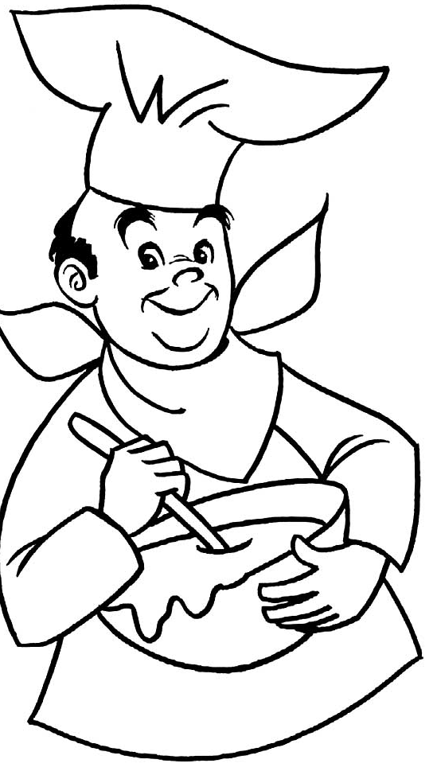

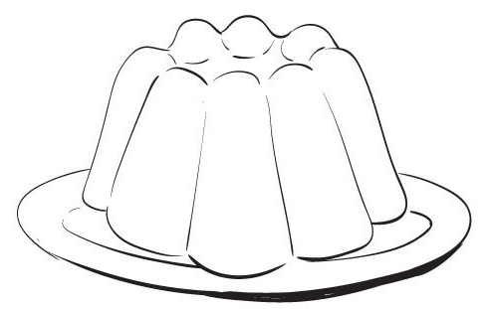 | 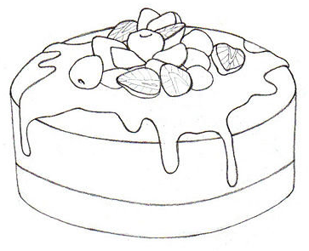
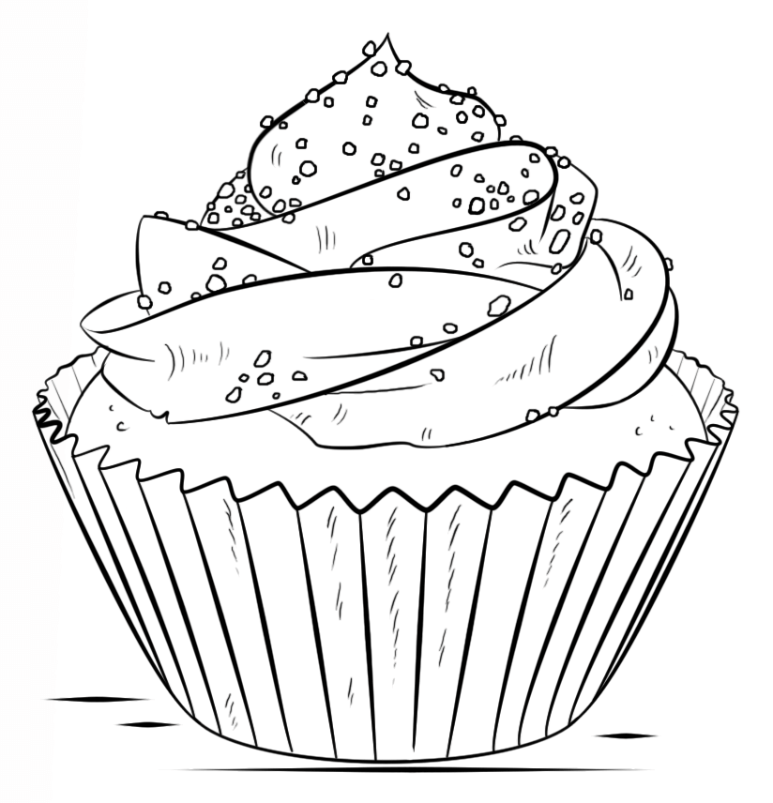 | 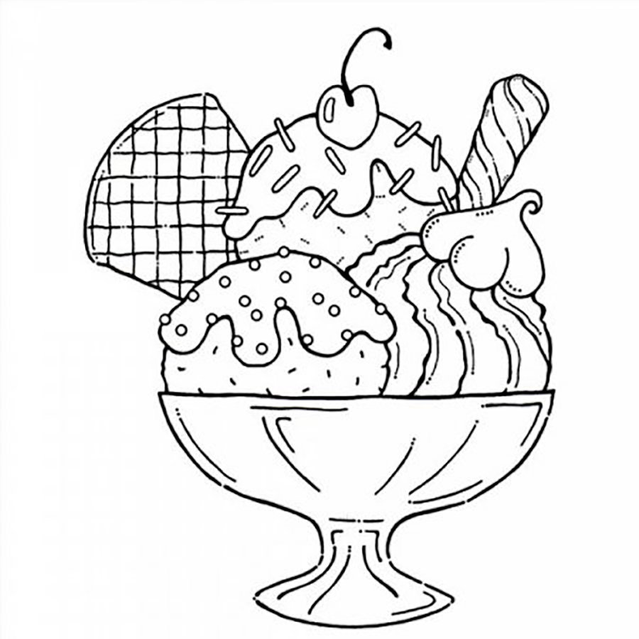
 | 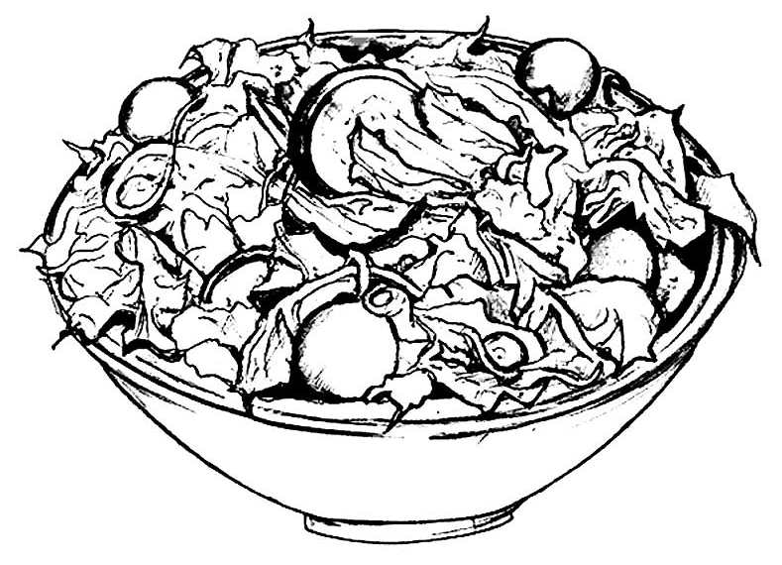

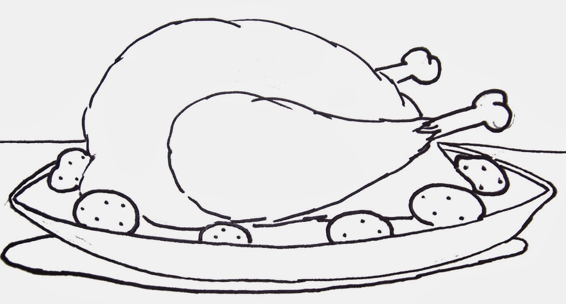 | 
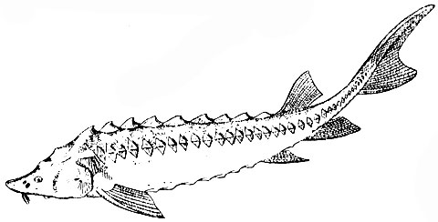 | 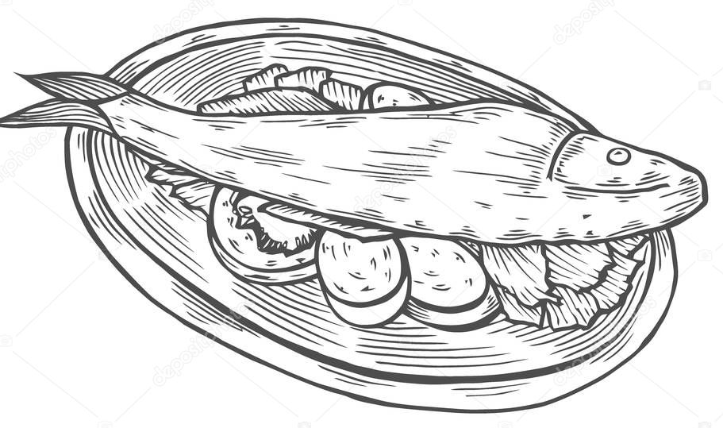
 | 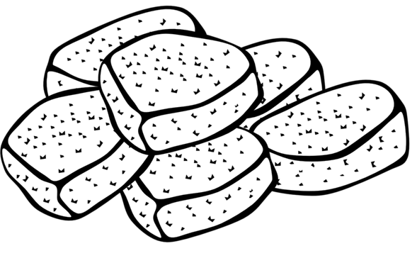
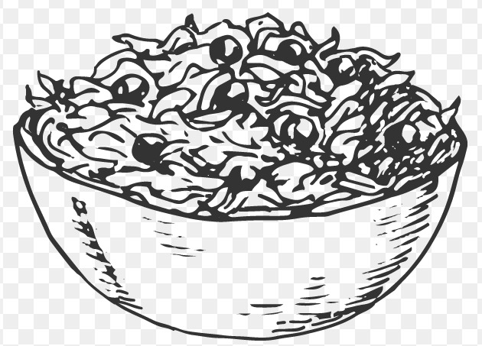 | 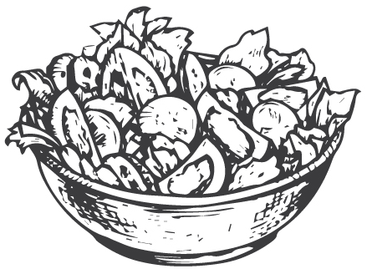
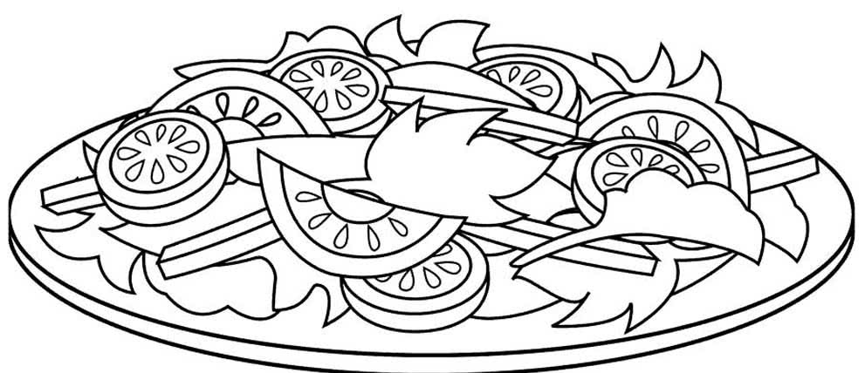 | 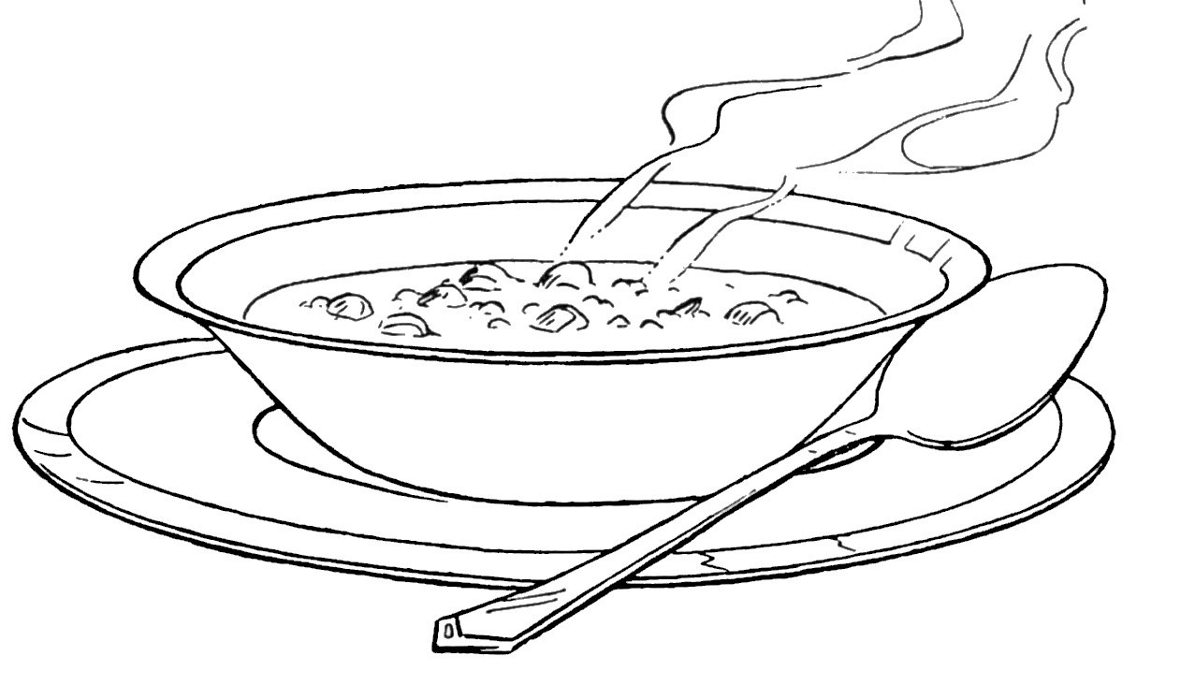
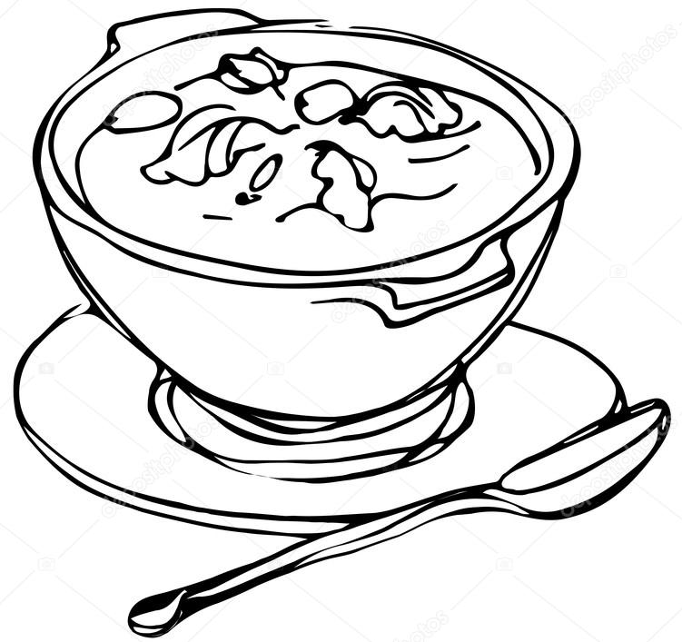 | 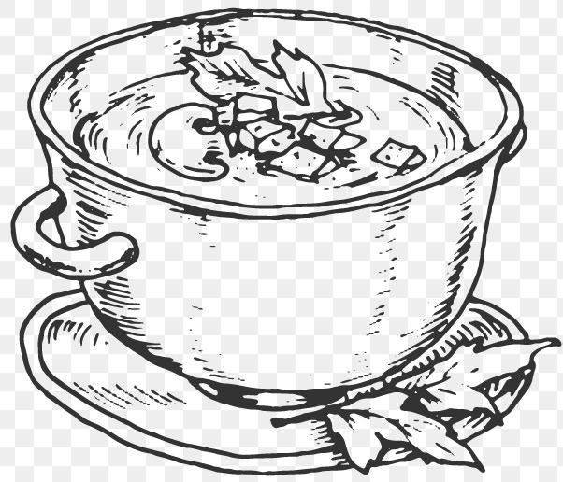
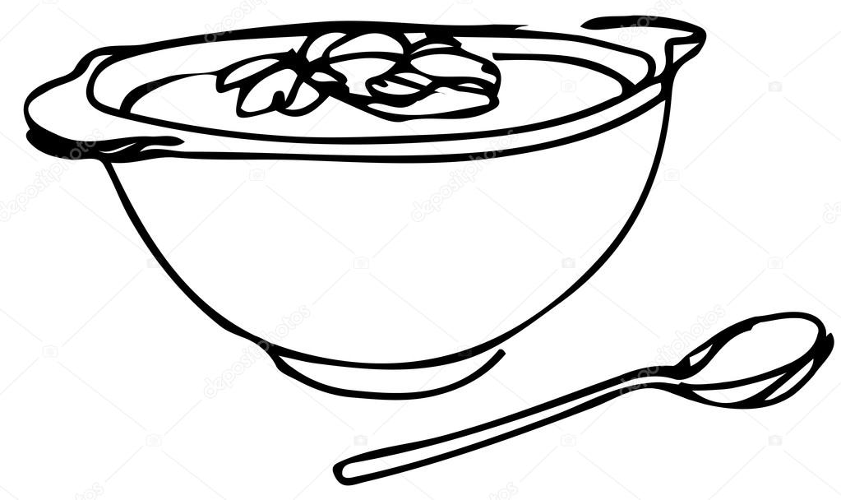 | 
 | 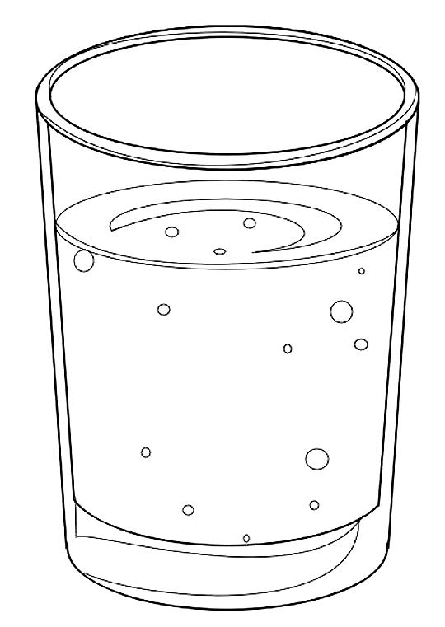
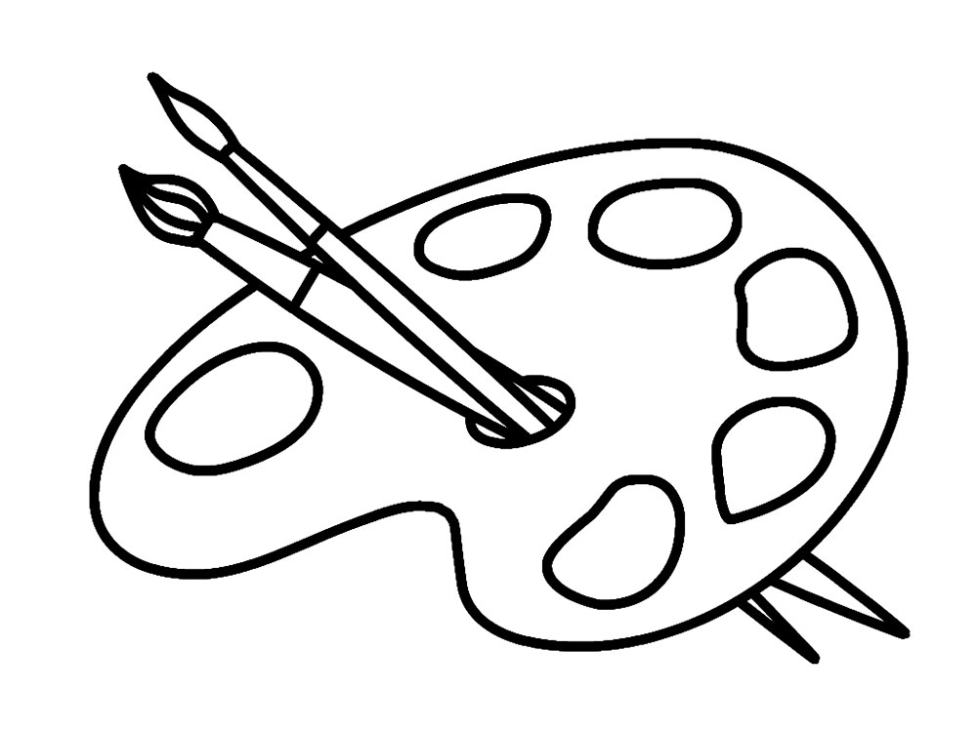
 | 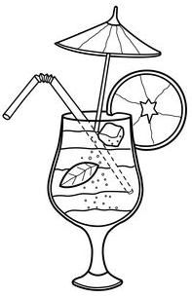
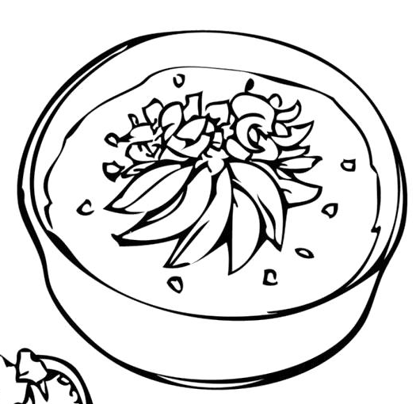

«Художественное кафе»

МЕНЮ

 | 1. закуски;  - Бутерброд «Кляксография» (4 феникса)  - Гренки «Мыльные пузыри» (5 фениксов)  - Винегрет «Пуантилизм» (6 фениксов)  - Салат из коллажа (7 фениксов)  - Закуска «Граттаж» (8 фениксов)  2. первые блюда;  - Борщ с пампушками (20 фениксов)  - Щи из фроттажа (15 фениксов)  - Мозаичный суп (10 фениксов)  - Похлебка с принтом (15 фениксов)  - Окрошка из теплых и холодных цветов (10 фениксов)  3. вторые блюда;  - Осетрина холодного копчения (10 фениксов)  - Налим горячего копчения(7 фениксов)  - Филе рыбы «Музыкальное» (6 фениксов)  - Рагу из соленых грибов (8 фениксов)  - Жаркое из пластилинографии (10 фениксов) | 4. напитки;  - Кофе «Традиционный» (8 фениксов)  - Чай «Контур» (5 фениксов)  - Коктейль «Палитра» (6 фениксов)  - Сок «Симметрия» (6 фениксов)  - Вода «Экспериментальная» (7 фениксов)  5. десерт.  - Печенье «Ожившие предметы»(9 фениксов)  - Мармелад «Натюрморт» (15 фениксов)  - Торт «Морской блюз»(10 фениксов)  - Мороженое «Бал у мухи-Цокотухи»(8 фениксов)  - Пирожное «Сказочный лес» (7 фениксов)

– Что такое кляксография? | – Что такое рисование мыльными пузырями? | - Что такое пуантилизм?
– Что такое коллаж? Приведите примеры коллажа. | – Что такое граттаж?

– Чем фроттаж отличается от граттажа? | – Расскажите технологию приготовления соленого теста. | – Расскажите, какие разновидности мозаик в рисовании вам известны
– Расскажите о технологии печатания. | – По каким признакам делятся цвета?

– Назовите, в чем особенность батика холодного. | – Назовите, в чем особенность батика горячего. | – Назовите, в чем особенность технологии рисование солью.
– Назовите, в чем особенность технологии рисование музыки. | – Назовите, в чем особенность технологии пластилинография?

– Используя технику монотипия, выполните рисунок. Дорисуйте необходимые детали. Пусть воображение подскажет вам их название.  В переводе с греческого монотипия обозначает рисунок одного отпечатка. На поверхность (гладкую, шершавую) наносится изображение, затем к картинке прикладывается лист бумаги, прижимается, аккуратно отделяется — рисунок в технике монотипии готов. | – Выполните эскиз натюрморта в технике набрызг.  На лист бумаги выкладываются силуэты или мелкие предметы. С помощью зубной щётки и расчёски наносятся брызги плотным слоем. | Нарисуйте композицию, используя технику ожившие предметы. Изображаются разные вещи из любой предметной группы: овощи, фрукты, одежда, предметы быта, посуда, растения и т.д. Которые, вдруг «ожили». При этом сохранить форму рисуемых объектов, придать им человеческий облик, нарисовав глаза, рот, нос, ножки, ручки, разные детали одежды бантики, галстуки, шляпки и др.
– Используя технику кляксография (с трубочкой), выполните рисунок «Сказочный лес». Для выполнения этой работы нужна соломинка и тушь чёрного или коричневого цвета. Последовательность рисования деревьев в технике «кляксография»: 1. Поставить каплю жидкой краски на нижнюю часть листа. 2. Поставить конец соломинки немного с наклоном в краску. 3. Подуть на каплю через соломинку, направляя при этом её движения вверх. Получится ствол дерева. 4. Меняя направление – делаем ветки. Тонкие ветки получаются, если быстро двигать  соломинкой из стороны в сторону или резко подуть на небольшие капли. После рисования нескольких деревьев, можно дорисовать характерные детали заколдованного леса: избушку, мухомор, поганки и т.д. |  | - Нарисуйте пейзаж «Морской блюз», выполненный в технике кракле.  Кракле - лист бумаги сминается в плотный комок, затем расправляется. Можно рисовать акварелью и гуашью. Краска заливается в заломы бумаги и получается интересный эффект.

– Дайте определение термина «контур». | – Дайте определение термину «симметрия». | – Назовите традиционные средства рисования.
– Дайте определение «палитра». | – Дайте определение термину «художественное экспериментирование».

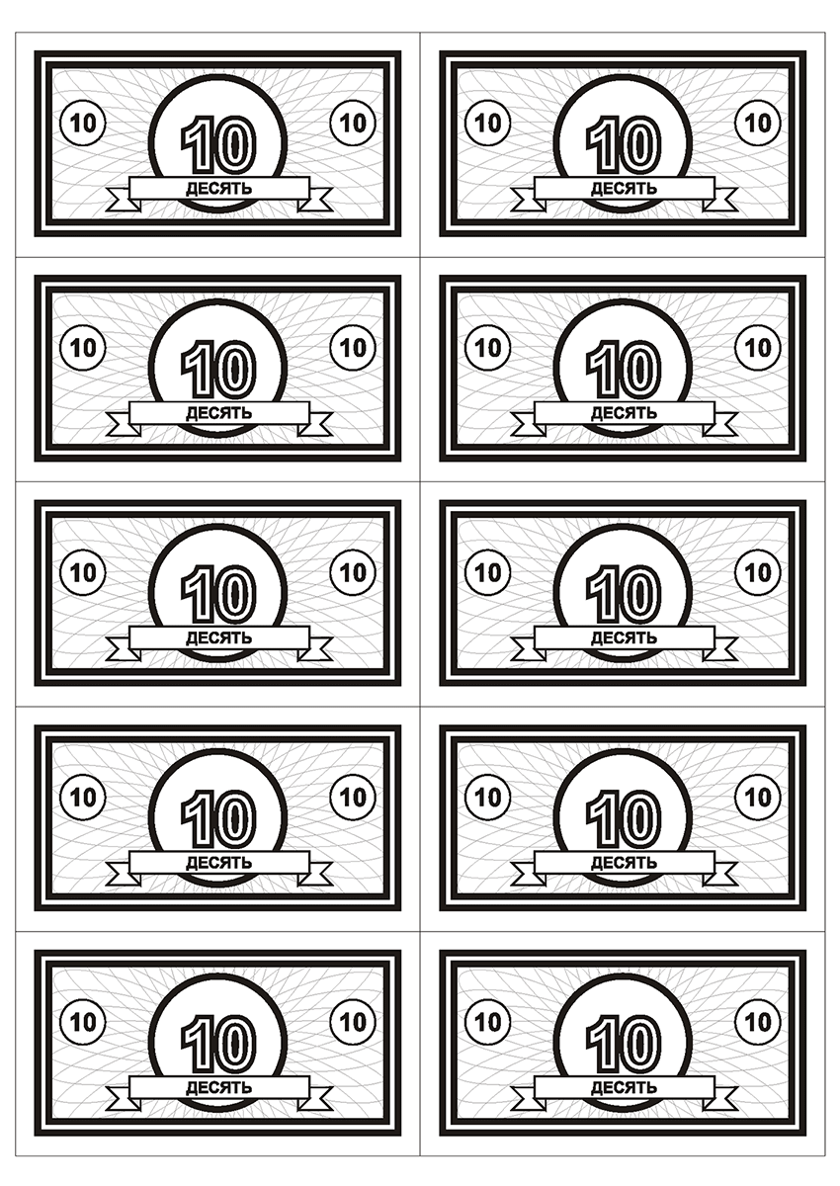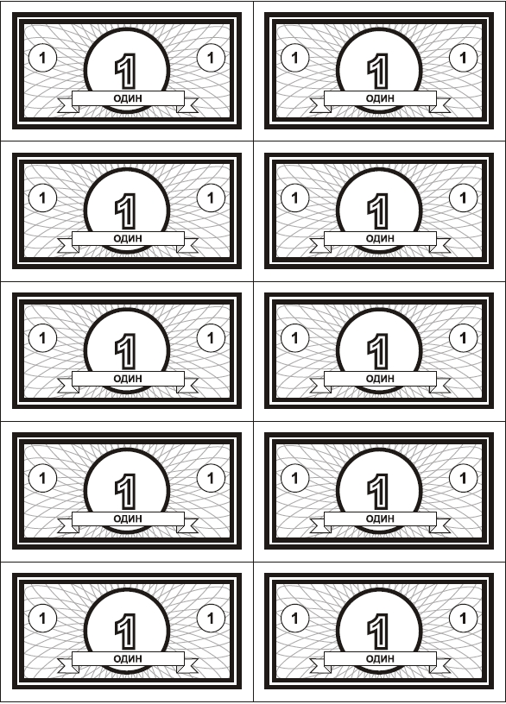

ХУДОЖЕСТЕННОЕ КАФЭ    ФЕНИКС | ХУДОЖЕСТЕННОЕ КАФЭ  ФЕНИКС
ХУДОЖЕСТЕННОЕ КАФЭ  ФЕНИКС | ХУДОЖЕСТЕННОЕ КАФЭ  ФЕНИКС
ХУДОЖЕСТЕННОЕ КАФЭ  ФЕНИКС | ХУДОЖЕСТЕННОЕ КАФЭ  ФЕНИКС
ХУДОЖЕСТЕННОЕ КАФЭ  ФЕНИКС | ХУДОЖЕСТЕННОЕ КАФЭ  ФЕНИКС
ХУДОЖЕСТЕННОЕ КАФЭ  ФЕНИКС | Х ХУДОЖЕСТЕННОЕ КАФЭ  ФЕНИКС

